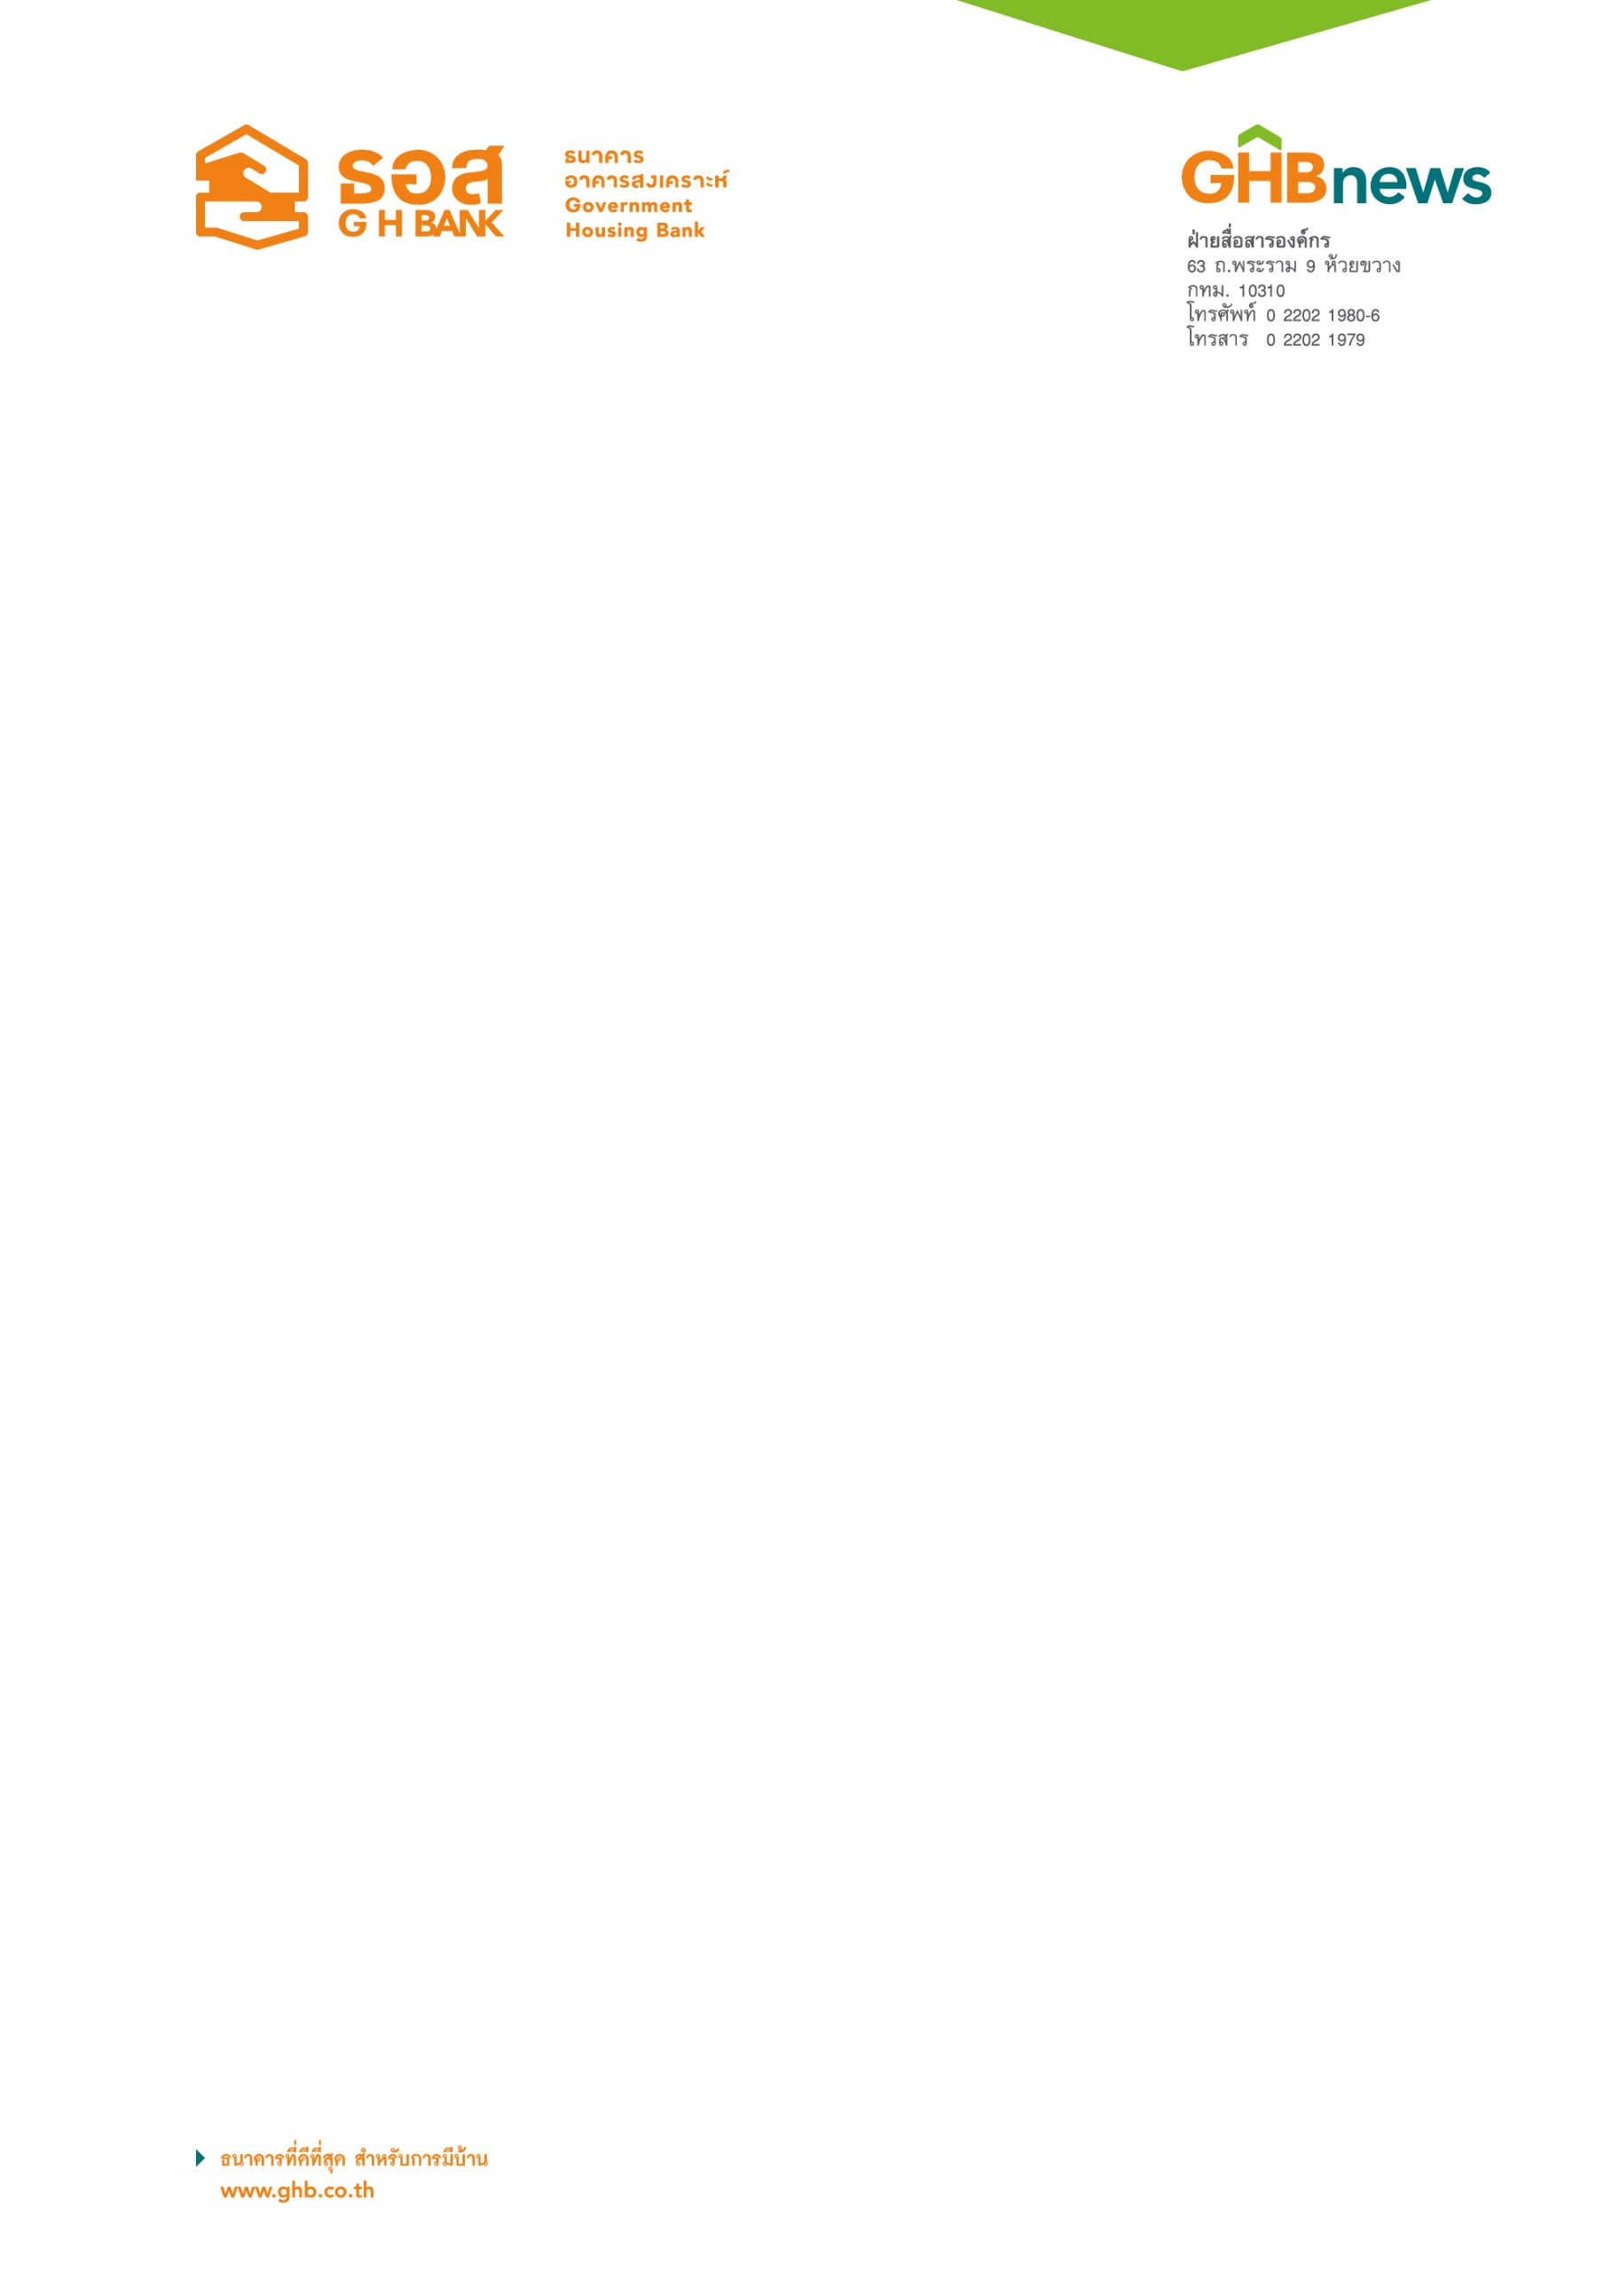

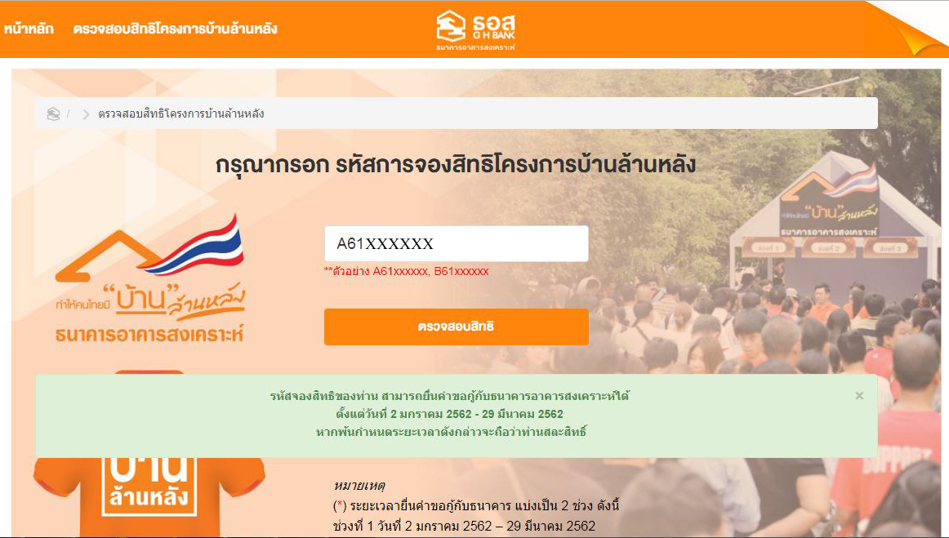

เช็ควันยื่นกู้ โครงการบ้านล้านหลังได้แล้วที่เว็บไซต์ www.ghbank.co.th

ธนาคารอาคารสงเคราะห์ (ธอส.) เชิญลูกค้าประชาชนที่จองสิทธิสินเชื่อโครงการบ้านล้านหลัง รายละไม่เกิน 1 ล้านบาท เมื่อวันที่ 23 ธันวาคม 2561 ตรวจสอบระยะเวลายื่นคำขอกู้ของตนเองได้แล้วตั้งแต่วันนี้ (25 ธันวาคม 2561 ที่เว็บไซต์ www.ghbank.co.th เพียงคลิกที่ “ตรวจสอบระยะเวลายื่นคำขอกู้” จากนั้นกรอกรหัสในการ จองสิทธิที่ได้รับทาง SMS ให้ครบถ้วน แล้วคลิก “ตรวจสอบสิทธิ” หากกรอกรหัสถูกต้องระบบจะแสดงข้อความว่า รหัสจองสิทธิของท่านสามารถยื่นคำขอกู้กับธนาคารอาคารสงเคราะห์ ได้ในช่วงใด แบ่งเป็นช่วงที่ 1 กำหนดให้ยื่นกู้ระหว่างวันที่ 2 มกราคม 2562 – 29 มีนาคม 2562 ส่วนช่วงที่ 2 ระหว่างวันที่ 1 เมษายน 2562 – 28 มิถุนายน 2562 และหากพ้นกำหนดระยะเวลาดังกล่าวถือว่าท่านสละสิทธิ สอบถามรายละเอียดเพิ่มเติมได้ที่ ธนาคารอาคารสงเคราะห์ ทุกสาขาทั่วประเทศ หรือศูนย์ลูกค้าสัมพันธ์ (Call Center) โทร 0-2645-9000

ฝ่ายสื่อสารองค์กร
25 ธันวาคม 2561

